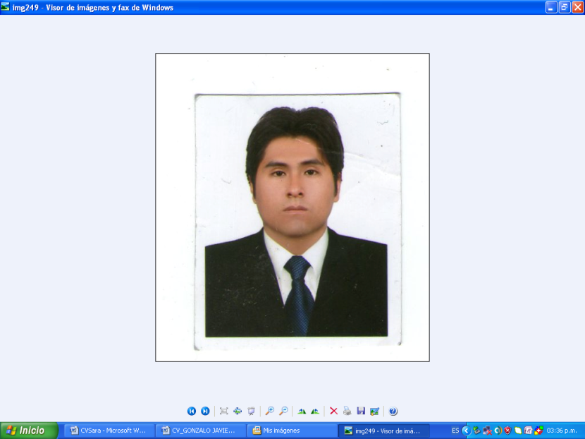

**CURRICULUM VITAE**

**Gonzalo Javier Centeno Zapata**

27 Años

DNI : 47600274

Dirección : Víctor Andrés Belaunde Mz. R lote 9 – Cerro Colorado, Arequipa - Peru.

Celular : 937580007 – Claro. Telefono casa: (054)626981

Email : [gzlcentenoz@gmail.com](mailto:gzlcentenoz@gmail.com)

Repositorio Github: <https://github.com/GonzaloCenteno/>

LinkedIn: https://www.linkedin.com/in/gonzalo-javier-centeno-zapata-9a7124203

**RESUMEN**

Soy una persona responsable, amable, tolerante, proactivo con capacidad de afrontar nuevos retos y con la disposición de seguir creciendo día a día, en mis ratos libres me gusta salir a caminar o hacer deporte en el gimnasio, me gusta investigar y estar al tanto de las nuevas tecnologías que surgen en este mundo moderno.

**FORMACIÓN ACADEMICA**

**Dic – 2015**  **UNIVERSIDAD CATÓLICA DE SANTA MARÍA**

Arequipa – Perú Ingeniería de Sistemas

Grado de Bachiller

**Dic - 2009**  **COLEGIO PARROQUIAL LA RECOLETA**

Arequipa – Perú Primaria y Secundaria

**FORMACIÓN EN CURSO**

* AWS – Plataforma Mitocode Network; Modalidad Virtual.

**EXPERIENCIA LABORAL**

**Nov 2018 – Abri 20 TRANSPORTES CROMOTEX**

Arequipa – Perú **Área de Tecnologías de Información**

**Analista Programador**

Fui parte del Desarrollo, análisis y despliegue de nuevas aplicaciones web para el control de nuevos procesos en la empresa, todos los proyectos fueron desarrollados con Laravel, con autenticación del Directorio Activo (LDAP).

* Intranet – gestión y control de archivos.
* Cromotaller – gestión y control de Urea y combustible.
* Cromoasistencia – reporte y control diario del personal.
* Cromoayuda – sistema de tickets para gestión de eventos.

Soporte al aplicativo principal de ventas de la empresa.

Documentación de los procesos del área de calidad.

Responsable de Restauraciones de Backup mensuales para el ambiente de pruebas.

Responsable del alta y baja de usuarios.

**Jun – nov 2018 MUNICIPALIDAD DE CERRO COLORADO**

Arequipa – Perú **Gerencia de Desarrollo Urbano y Catastro**

**Programador Web**

PLAN DE TRABAJO "ELABORACION DE MODULOS PARA EL SOFTWARE

CATASTRAL DE LA GERENCIA DE DESARROLLO URBANO Y CATASTRO PARA LAS DIFERENTES GERENCIAS Y

SUBGERENCIAS DE LA MUNICIPALIDAD DISTRITAL DE CERRO COLORADO"

* En colaboración del equipo, desarrollamos un aplicativo GIS para el control urbano del distrito de cerro colorado - Arequipa

**Feb - Abril 2018 MUNICIPALIDAD DE CERRO COLORADO**

Arequipa – Perú **Gerencia de Desarrollo Urbano y Catastro**

**Programador Web**

Desarrollo de Aplicación Web GIS (Sistemas de Información Geográfica) en el Sistema de Información Urbana Georeferenciada Integral.

* Se implementó nuevos módulos para el sistema GIS de la municipalidad, proyecto realizado con laravel 5.5.

**Jul 2016 - May 2017** **COMPARTAMOS FINANCIERA S.A.**

Arequipa – Perú Operador de Cierre – Analista de Sistemas de Información

Encargado de dar soporte al aplicativo movil empresarial ATIX,

Para registro de créditos en campo.

**Ene - Jun 2016 LIBRERÍA – BAZAR MINERVA**

Arequipa – Perú Programador del Sistema de Logística y Caja, encargado de dar soporte a la aplicación.

**Oct - Dic 2015 SYSTEMS CONSULTING EIRL CONSULTORIA**

Arequipa – Perú **Asesoramiento y Capacitación de sistemas Administrativos de Gestión Publica Empresarial.**

Asistente de Sistemas - MS Office

Apoyo en las labores de documentación en MS – Office.

**PORTAFOLIO DE PROYECTOS INDIVIDUALES**

* [http://logipaz.herokuapp.com/](http://proyectosbxb.herokuapp.com/) - Sistema de almacen con firma digital.
* <https://proyectomap.herokuapp.com/> - SIG para analizar la venta de pasajes una empresa de transportes.
* <https://gonzalocenteno.github.io/homework/> - Pagina Web de Consultoría usando PWA(Aplicaciones Web Progresiva).
* <http://cuscogis.herokuapp.com/> - SIG(Sistema de Información Geográfica ) - Visor Cartográfico Utilizando Postgis.
* <http://controlg.herokuapp.com/> - Sistema de Control de gastos.

**CONOCIMIENTOS**

* Microsoft Word (Intermedio).
* Microsoft Power Point (Intermedio).
* Gestor de Base de datos: SQL Server 2012, PostgreSQL (Intermedio).
* Base de Datos Espaciales con PostGis.
* Herramientas para el manejo de capas georeferenciales: Qgis, Arcgis
* Manejo de herramienta Netbeans.
* Manejador de Control de Versiones con Github.
* Lenguajes de Programación: PHP 7 intermedio, JavaScript intermedio, Java intermedio, Typescript intermedio.
* Aplicación de Plugins de javascript
* Dominio de Html5, CSS3 nivel Intermedio, boostrap 3, materialize.
* Aplicaciónes Web Con Frameworks Laravel 7, Codeigniter 3.
* Creación de Servicios Rest con Spring Framework.
* Creación de SPA, consumo de servicios y aplicaciones web con Angular en su versión 8.

**CURSOS Y SEMINARIOS**

**Actualidad** **MITOCODE NETWORK**

Arequipa – Perú ARQUITECTO AMAZON WEB SERVICES

**Feb – Abril 2020 MITOCODE NETWORK**

Arequipa – PerúSPRING REACTIVO

**Oct – Nov 2019 MITOCODE NETWORK**

Arequipa – PerúJava Full Stack Developer

**Jul – Sep 2019 EL CENTRO DE ALTOS ESTUDIOS EN GEOMATICA E.I.R.L.**

Arequipa – Perú **“CAEG”**

SISTEMAS DE INFORMACION GEOGRAFICA APLICADO AL CATASTRO URBANO

**May – 2019 COLEGIO DE INGENIEROS DEL PERU**

Arequipa – Perú Diseño y Operación de Data Center de Alta Criticidad Basado en la Norma TIA – 942B

**Jun 2018 – Mar 2019** **EL CENTRO DE ALTOS ESTUDIOS EN GEOMATICA E.I.R.L.**

Arequipa – Perú **“CAEG”**

Experto en ARCGIS

**Feb – 2016**  **INSTITUTO DEL SUR**

Arequipa – PerúAplicaciones, cálculos y tareas con MS Excel 2013

Básico, Intermedio y Avanzado

**Nov – 2015**  **UNIVERSIDAD CATÓLICA DE SANTA MARÍA**

Arequipa – PerúJornada Académica sobre “Liderazgo Moral e Identidad

Institucional”

**Ene – Feb 2015 INSTITUTO SUPERIOR HIPOLITO UNANUE**

Arequipa – PerúEnsamblaje y Mantenimiento de Computadoras.

**IDIOMAS**

* Inglés: Intermedio
  + Universidad Católica de Santa María

**HABILIDADES**

* Habilidad para el trabajo en equipo y actitud positiva.
* Trabajo bajo presión, Responsable y organizada.